成长·经历
——优秀校友焦洋专访
焦洋，我校法律系98级校友，2002年毕业于沈阳师范大学法学院法学专业， 2008年返回沈阳师范大学攻读法律硕士，2010年到2013年先后就职于沈阳桃仙机场海关旅检一科副科长（主任科员）、沈阳海关思想政治工作办公室组宣传科副科长（主任科员）、沈阳海关思想政治工作办公室组宣传科科长，现任职务为沈阳市政府办公室人事处主任科员。
成长注定会是人生最美的风景线，而经历必定会是成长最宝贵的财富。成长的每一步都在经历着各种磨练，虽然会有挫折，即使一路哭着笑着，但我们依然选择前行。校友焦洋的成长经历告诉我们今天的成功绝非偶然。
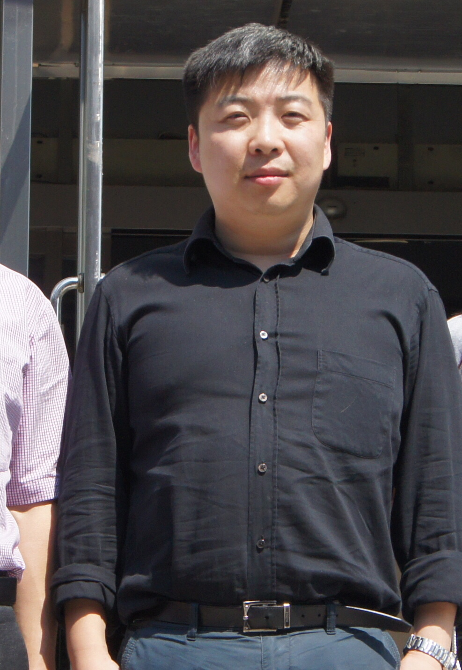 灵活学习·谦虚做人
采访焦洋校友时他一直很谦虚，总是提到自己没什么优秀的地方，只是心与学校特别近。他告诉我们大学不仅学习很重要而且要学会做人，身为法学专业的学生，他给我们法学学生3点建议：第一、拓宽知识面，多阅读多学习。“社会需要全面的人才，要多角度多层次的理解问题，学习知识才能成为能立足于现在社会发展所需要的工作者。”第二、理论与实践相结合，具体与抽象相结合。在学校学习的知识大多是概念性的，然而工作中需要学习和实践很好的结合，为了使以后的工作更顺利，大学期间就要培养自己时间的能力。第三、学会做人。要想做事先学会做人，知识是无止境的，而做人是学好一切干好一切的基础，他幽默的说：“好好做人，就算是为自己攒人品吧。”虽然是很诙谐的话语但却是蕴藏着深刻的道理，值得我们深思。

充实自己·勇敢向前
当被问到工作中会遇到什么困难时，焦洋说：“困难肯定会有的，但要勇敢面对。”刚刚毕业时的焦洋工作方面比其他人顺利一些，2002年毕业前夕就得知自己考上国家公务员，欣喜的同时也在体会着一个初出茅庐的大学生工作中的艰辛，比如工作中会觉得自己的知识匮乏，人际关系处理方面的欠缺和对未来人生规划的迷茫。但他一直在不断努力觉得知识不足时会利用工作之余充实自己的知识储备，人际关系处理不是很得当时会请教领导，少说话，多做事。并且在迷茫时将复杂问题简单化，长期问题短期化，不好高骛远，一直脚踏实地。 “如果你认为你在人之上，那么你就会觉得你自己是飘忽不定的；如果你在人之下，那么你就会觉得你脚踏实地。”
温馨祝福·与你同在
身为硕士、本科都在我校读书的学生，焦洋说“我算不上什么优秀，只是我的心于母校同在，母校的每一丝变化我都在关注。祝福我的学校越办越好，祝福法学院在年轻力强的领导班子的带领下越来越受社会广泛的认可。”

